1. РЕШЕНИЕ ЗАДАЧИ УПРАВЛЕНИЯ ДВИЖЕНИЕМ МОБИЛЬНОГО РОБОТА ПРИ НАЛИЧИИ ДИНАМИЧЕСКИХ ПРЕПЯТСТВИЙ

Ист: <http://engjournal.ru/articles/250/250.pdf>

Рассматривается способ управления движением мобильного робота по заданной траектории при наличии подвижных и неподвижных препятствий. Для этого используется известный алгоритм А* (А- звезда).

**Постановка задачи.** Имеется кусочно-линейная траектория от начальной точки до целевой. Она может корректироваться в реальном времени с ис- пользованием алгоритма А* (А-звезда). Система навигации мобиль- ного робота отслеживает его положение и вычисляет координаты те- кущей опорной точки, к которой должен двигаться робот, избегая столкновений с препятствиями (статическими и динамическими).

1. Управление движением мобильных роботов

Ист: <http://ndsipu.cmc.msu.ru/files/upload/_62/slides-15.pdf>

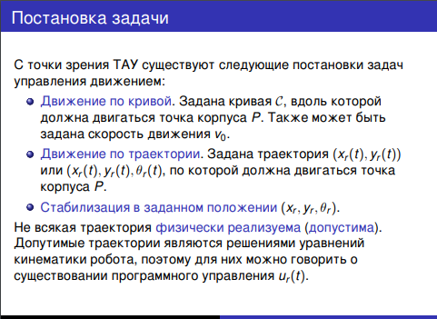

1. Постановка задачи управления траекторным движением МР

Ист: http://vspu2014.ipu.ru/proceedings/prcdngs/3760.pdf

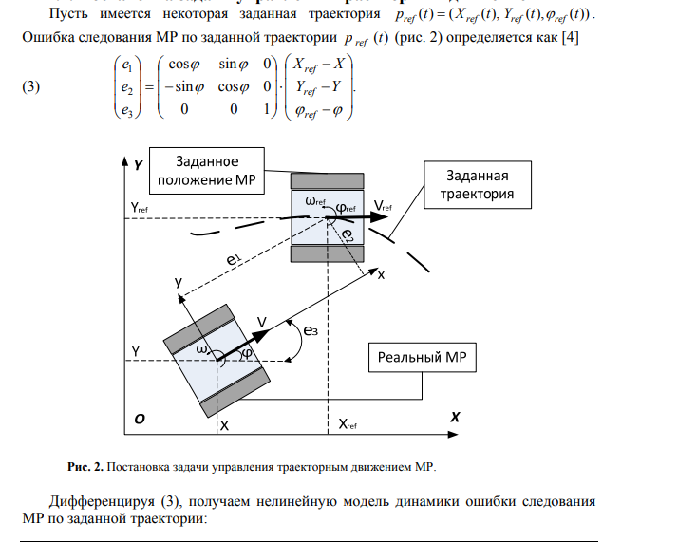

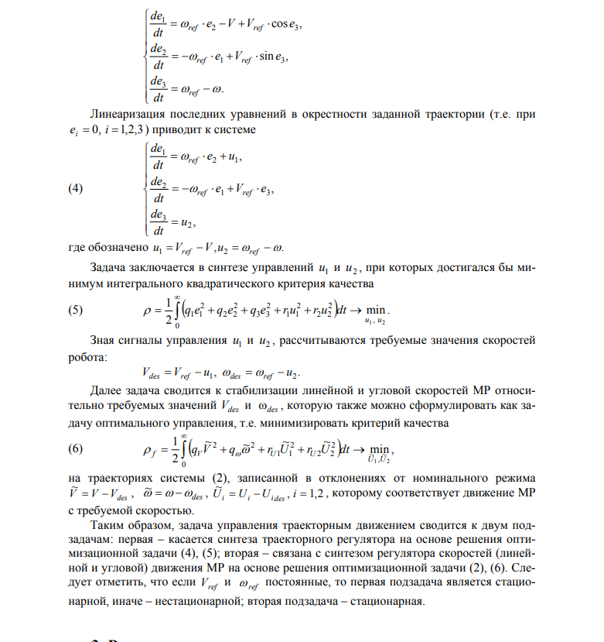

1. УПРАВЛЕНИЕ ДВИЖЕНИЕМ МОБИЛЬНОГО РОБОТА

Ист: <https://cyberleninka.ru/article/n/upravlenie-dvizheniem-mobilnogo-robota>

Пусть необходимо, чтобы робот переместился из точки А в точку В горизонтальной плоскости (рис. 1) по траектории, минимально отклоняющейся от прямой, соединяющей эти точки (перемещение по прямой линии невозможно из-за препятствий произвольной формы). Для ясности дальнейших рассуждений предположим, что препятствие сплошное и несимметричное относительно прямой АВ (рис. 1). Робот может огибать препятствие, обходя его с разных стороны, однако одно из направлений обхода будет требовать большего отклонения от прямой АВ и, соответственно, должно быть исключено. Кроме того, в точке траектории, наиболее удаленной от прямой АВ (точки С и С' на рис. 1), вектор скорости объекта должен быть ей параллелен и между роботом и препятствием должно оставаться некоторое заданное расстояние Уз. 

5) ТРАЕКТОРНОЕ УПРАВЛЕНИЕ МОБИЛЬНЫМ РОБОТОМ В ИЗМЕНЯЮЩЕЙСЯ СРЕДЕ

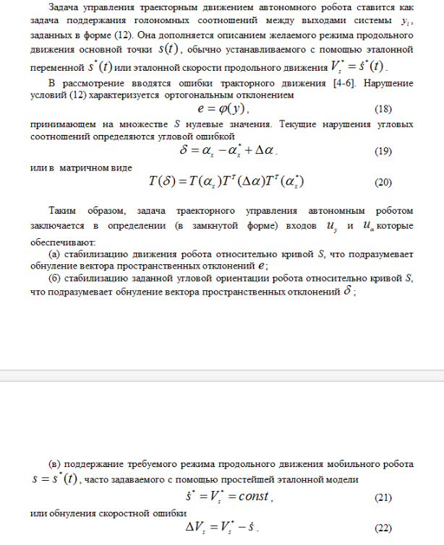

Ист: <https://view.officeapps.live.com/op/view.aspx?src=http://www.elektropribor.spb.ru/cnf/kmu14/text/164.doc>